集团办学日益完善 集体教研形成制度
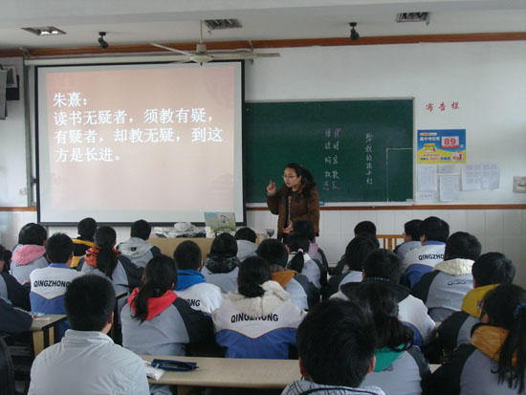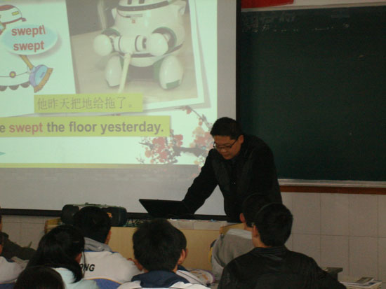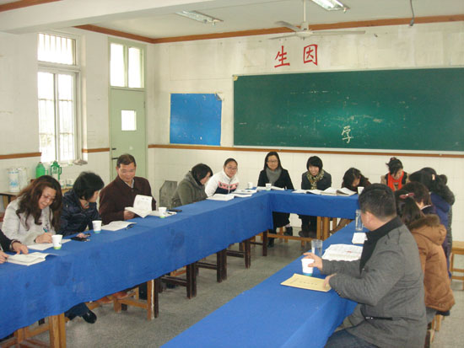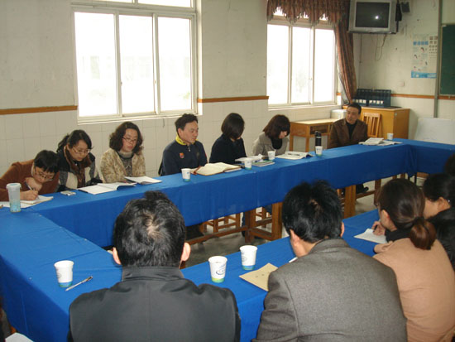
2011年，青龙中学加入“常州市第二十四中学教育集团”，成为教育集团成员学校。经过一年多的磨合与、探索，两校决定以学科教研组建设为中心，以正规化、制度化的集团内教研活动为抓手，扎实有效开展本学年的集团办学活动，以实现两校的共同发展，教师的共同进步。
2013年3月20日，按照两校共同制定的规划，二十四中学语文、英语两个教研组的骨干教师来我校开展听课、研讨活动，本区雕庄中学部分教师也参加了本次活动。
青龙中学语文学科冯海燕老师开设了研究课《给我的孩子们》。冯老师在具体的教学过程中表现出来的教学功底与能力令人赞赏。在四十五分钟时间里，给了学生充分的质疑时间与答疑时间，同时又迅速地精选学生的问题进行教学，有效地解读了文本，课堂上学生思维活跃，在质疑、答疑中不断展现自我风采，在情感上得到了极大的满足。
青龙中学英语学科陈磊老师开设了研究课《Unit2 Robots》。目的是让学生在英语阅读时能质疑文本，学生在阅读文本后，能主动提出问题、解决问题，这是学生自主阅读文本所需具备的基本能力。整节课结构完整，思路清晰，能有效创设情境，以学生参加俱乐部作为教学主线串联各个环节，让学生在不同阶段完成难易不等的task。
课后，两校老师分别针对冯海燕老师和陈磊老师的课进行了深入探讨，结合九年级教学实际，分析并制定两校九年级语文、英语的教学思路。会上，二十四中学5位老师都作了精彩的发言，并对本节课做了中肯的点评，与会的全体教师收获很多。两校教师还共同探讨交流了九年级中考复习思路及教学经验，为青龙中学的九年级复习教学工作提供了非常有益的指导。

